Hillestadheia nr. 319 Grånhombakken

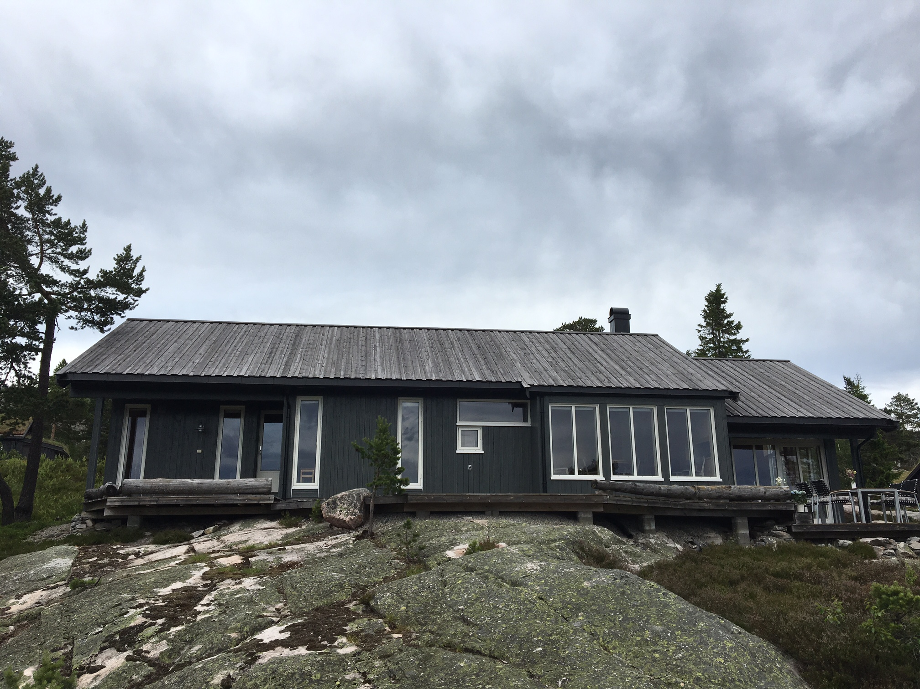
Arkitektteikna hytte med høg standard.

3 soverom med 6 rammesenger. 2 rammesenger på hemsen.
Barnestol og barneseng.
2 bad, stue med spiseplass og kjøkken.
Tv-stue med sovesofa, tv via fiberkabel, gratis wifi.
3 parkeringsplasser, panorama utsikt
Stor usjenert platting.

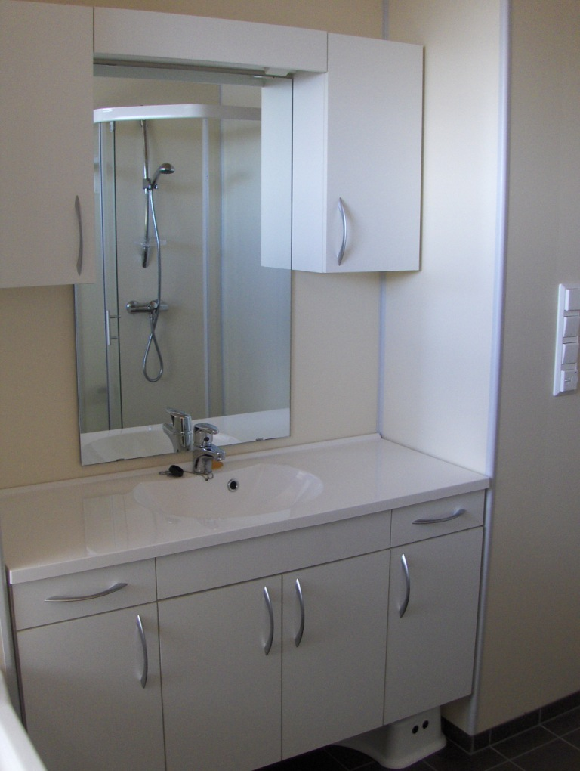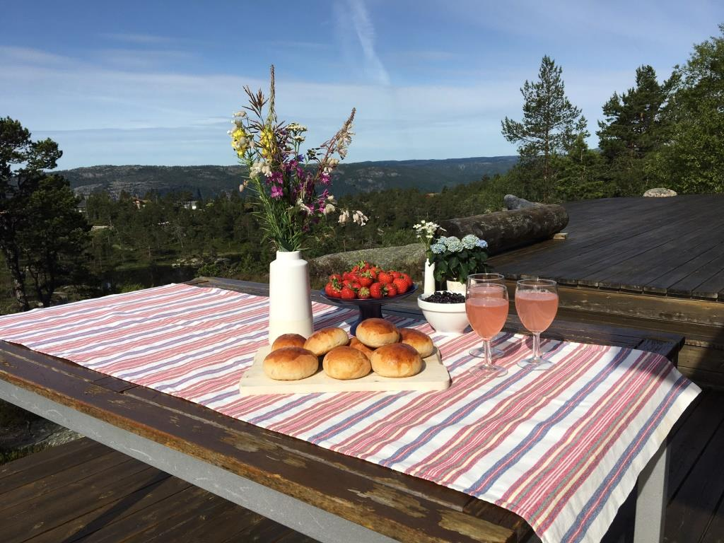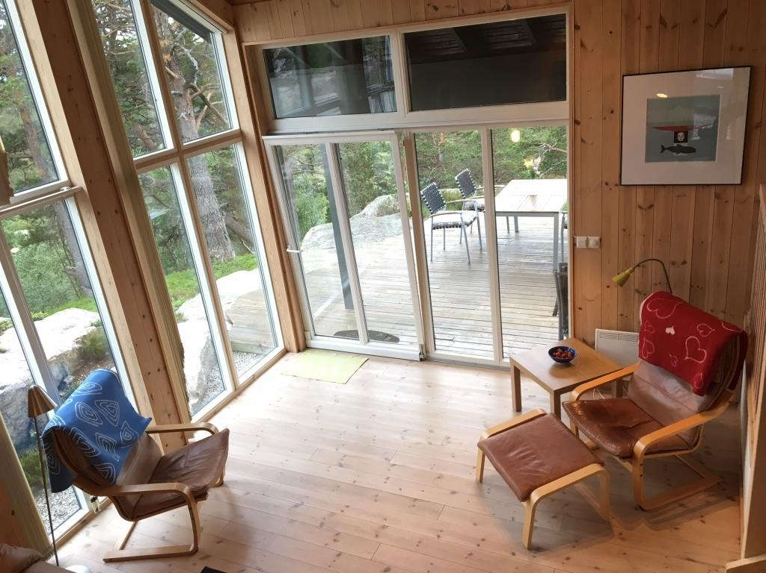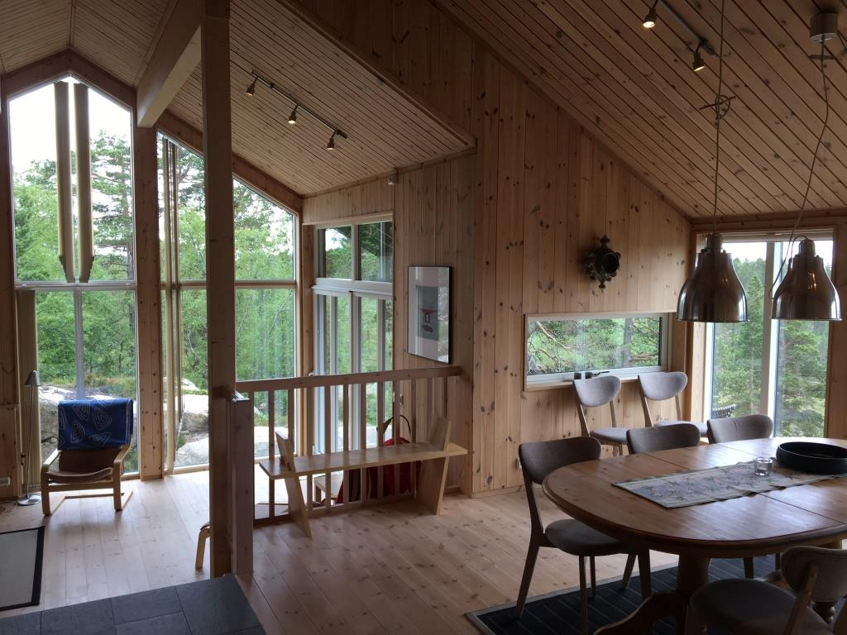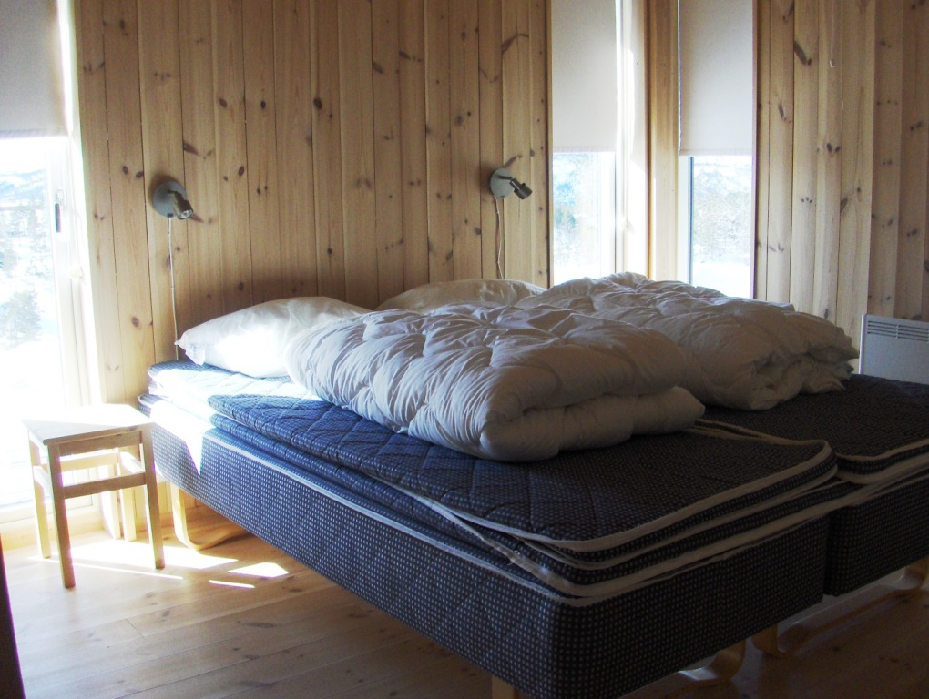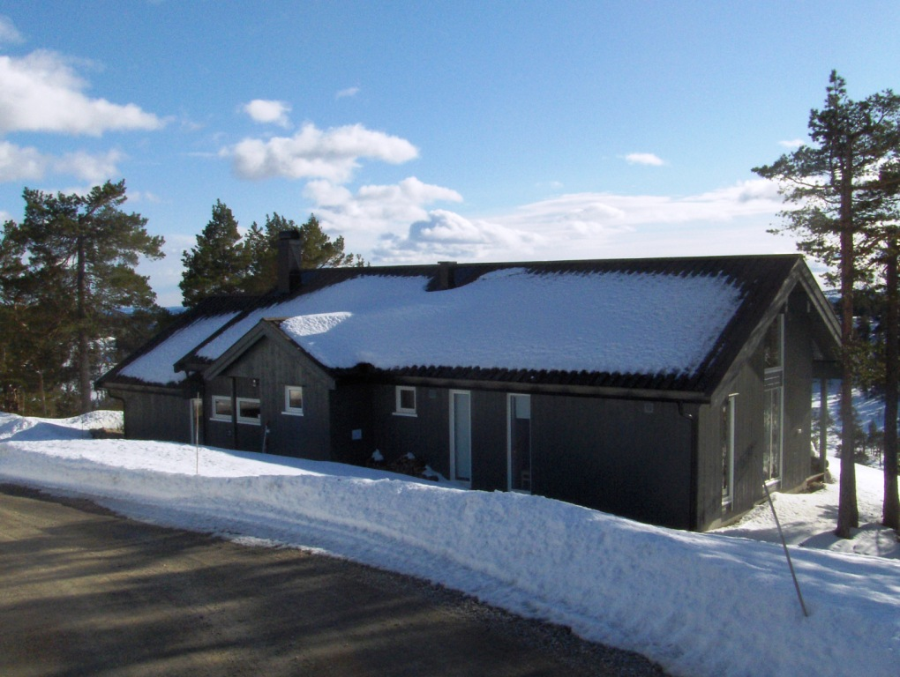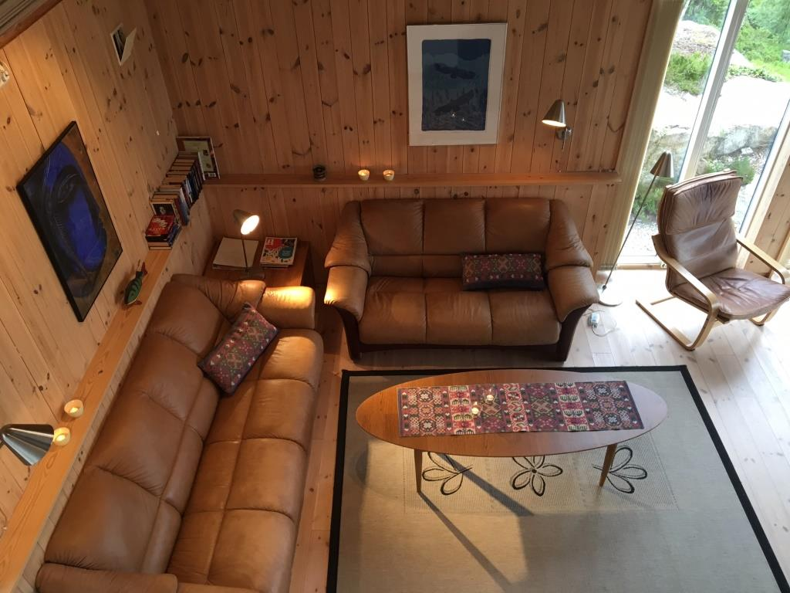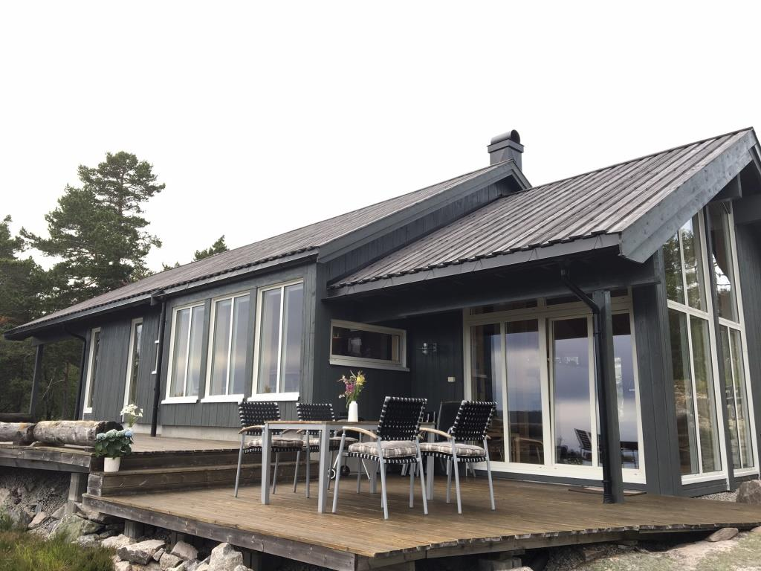

Veke- og helgeutleige. Ikkje hund.

Kontakt Hillestad mobil 970 40 553

